Busch-Jaeger Dose für UP-Steckdose

Busch-Jaeger

Eigenschaften

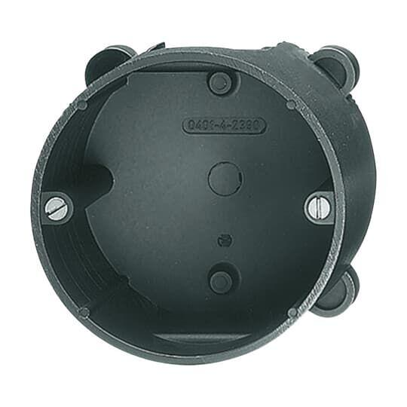

GTIN:

4011395118009

HAN:

2CKA001747A0062

Ausführung

Perilex

Farbton

schwarz

Form

rund

Montageart

unter Putz

Oberfläche

unbehandelt

Werkstoff

Kunststoff

Breite (mm)

96,00

Tiefe (mm)

52,00

Ausführung Deckel

ohne

Befestigung der Geräte

schrauben oder spreizen

Schutzart (IP)

IP20

Stutzen

Sonstige

Durchmesser (mm)

96,00